國小自然領域

篇名：
「女兒國」─棉桿竹節蟲的孤雌研究

黃鈺婷。花蓮縣忠孝國小。六年忠班
游竣丞。花蓮縣忠孝國小。六年忠班
林楷芯。花蓮縣忠孝國小。六年仁班
王予恩。花蓮縣忠孝國小。六年仁班

指導老師：洪麗淑老師
程 立老師

壹●前言
竹節蟲，顧名思義是由於牠們體節分明，酷似竹子而得名。擬態是昆蟲很好的自衛方法之一。竹節蟲屬於夜間活動的蟲類 ; 白天牠們隱晦在樹叢之間。牠們主食植物的葉片，大多數種都不會構成危害。竹節蟲的天敵以蜥蝪、鳥類、蜘蛛為主，不過寄生蜂、寄生蠅也會寄生這類昆蟲；雌蟲除能進行兩性生殖外，孤雌生殖現象在此類昆蟲中亦屢見不鮮；卵酷似植物的種子，散產於地面，因此有人稱雌蟲缺乏母愛。除了擬態之外，大多數種類能隨不同的光、溫度、濕度而改變體色也是此蟲奇特之處; 所以這也是牠們自衛的方法之一。竹節蟲的卵於夜間孵化，若蟲酷似成蟲，須經六次脫皮；若蟲期約三至六個月，食性和成蟲相同。至
於成蟲之壽命，則在三至六個月之間。

「棉桿竹節蟲」之所以有此「熟悉」又貼切的稱呼，主要原因是在台灣日治時期曾經嚴重危害農夫們辛苦栽種的棉花、稻子等作物，當時一度被列為害蟲。

棉桿竹節蟲為台灣已知的竹節蟲中分布最廣的，牠們沒有特定的棲息環境，早期從平地鄉村到中海拔森林中都可以發現牠們，如今因人類大量侵佔牠們的棲息環境，因此得進入深山裡才能發現。棉桿竹節蟲的成蟲、若蟲全年都有，為一年多世代品種，因生殖方式進化為孤雌生殖，故雌蟲占主要成員。當然，雄蟲就成了「物以稀為貴」的最佳寫照了。

產卵方式為粘著式，雌蟲成蟲時體長7~8公分，身上有深棕色的小斑點。雖然前翅已退化為「翅芽」狀，但因後翅翅膜未退化，故尚具「飛翔」能力，俗稱「飛竹節蟲」。

竹節蟲有良好的保護色，還有高超的偽裝技巧，使牠在樹枝間緩慢移動而不被察覺。前翅明顯退化，比後翅小很多，因此有些已經失去飛行的能力，往往都是靠著擬態避敵，隱藏在枝葉中，想要發現牠們的蹤跡是不容易的。萬一被敵人發現，牠們也會有自割的行為，拋棄一隻腳來逃脫危險，而且有再生能力。竹節蟲為漸近變態，若蟲進行 6~7 次的褪皮才長到成蟲階段，每一次的褪皮過程，都是危險期。

棉桿竹節蟲體長約為7.5公分，目前都只有雌蟲，沒有雄蟲的紀錄，為「孤雌生殖」。成蟲、若蟲全年都看得見，具有飛行的能力，下翅為紅色的，飛行中很容易被發現。當受到刺激時，會從前胸背板前端的腺體散發「人蔘味」來驅離敵人。(黃世富，2002)竹節蟲在野外的食性廣泛，主要有山芙蓉、木芙蓉、木槿、南美朱槿、羅氏鹽膚木、樟樹、葛藤、青苧麻等植物，本研究飼養時則以月季、番石榴、木槿、朱槿餵食，其中以月季最受喜愛，再者為番石榴，因為食草來源的關係，本研究飼養時大多以番石榴為食草。

近年來，九年一貫教育將環境議題與鄉土教材融入國中、小教育中，在學校設計規劃「自然生態箱」作為校園教學區。棉桿竹節蟲是種漂亮且乾淨的昆蟲，飼養簡單又不需花費太多錢，可以每天觀察、記錄它們脫皮成長過程，進而體驗動物生長的奧妙。

本研究之目的，希望透過實驗，來觀察棉桿竹節蟲的外觀特徵、觀察棉桿竹節蟲的生活史和繁殖方法、觀察棉桿竹節蟲的再生能力、觀察棉桿竹節蟲對食草的喜好、觀察棉桿竹節蟲自我保護機制、在校園中野放飼養竹節蟲的行為觀察。同時，亦希望透過本研究之分析結果，能對棉桿竹節蟲的生殖行為有進一步瞭解與描述，而可以作為棉桿竹節蟲野外復育與自然科學應用之參考。

貳●名詞解釋與文獻探討
竹節蟲目含葉蟲和竹節蟲，全世界約有2500多種，台灣的竹節蟲有35種(黃世富，2002)。世界上體長最長的昆蟲是竹節蟲家族的一員，如克氏足刺竹節蟲(Phobaeticus Kirbyi)體長達32.8cm，連腳更長達54.6cm。棉桿竹節蟲的體長約8cm是台灣最常見的竹節蟲，也是世界分布最廣的竹節蟲，從東南亞、澳洲、紐西蘭及馬達加斯加都有分布。竹節蟲均為植物食性，大部分屬於夜行性及孤雌生殖。
竹節蟲的生育方式有以下幾種:
一、孤雌生殖
孤雌生殖(parthenogenesis)又稱為單性生殖，卵子無須受精，即能發育為成體，是一種無性生殖，有些節肢動物幾乎全為雌體所組成，即利用此種方法生殖。而某些動物孤雌生殖行數代後，便會有雄體發育，並和雌體交配，使卵子受精。
雖然有些生物的祖先原本是行有性生殖，但後來卻漸漸放棄了有性生殖。雌體製造卵子的組織仍舊相同，但是這些卵子卻不需要受精也可以發育形成胚胎。
二、孤雌生殖之類型
(一)偶發性孤雌生殖
在正常情況下行兩性生殖，但偶而可能出現不受精卵發育成新個體的現象。在蛾類中就有這樣的例子，如較熟悉的家蠶，就能進行偶發性的孤雌生殖。而植物、魚類及環境突然改變所引發的孤雌生殖均屬此類。
(二)經常性孤雌生殖
在這種情況下，受精卵發育成雌蟲，非受精卵發育成雄蟲，因而很多膜翅目昆蟲(包括蜜蜂)的雌蟲，其染色體為雙倍體，而雄蟲則是單倍體。雄蟲形成精子時是不經過減數分裂的。當精子同經減數分裂的卵核結合時就成了雙倍體，所以就都發育成雌蟲。還有一些經常孤雌生殖的昆蟲，在自然情況下雄蟲極少，有的甚至雄蟲還沒有被發現過。這些種類的生殖完全或幾乎完全進行孤雌生殖。例如一些 蜥蜴、 葉蜂、癭蜂(沒食子蜂)、小蜂、竹節蟲、粉虱、介殼蟲、薊馬、蓑蛾等，都有這類情況。
(三)週期性孤雌生殖
孤雌生殖和兩性生殖隨季節的變遷而交替進行。無性生殖發生在環境穩定適宜的情況下，而有性生殖則在渡過不良環境時發生。有性生殖所產下的卵具有堅韌的外殼，可以禦寒，受可確保子代的多樣化，以面對無法預測的未來變化。這種交替的生殖策略就稱為「功能性孤雌生殖」。
蚜蟲是最熟悉的例子。許多蚜蟲只在冬季將要來臨的時候才產生雄蚜，進行雌雄交配，產受精卵越冬﹔而從春季到秋季連續十餘代都以孤雌生殖繁殖後代，在這段時期幾乎完全沒有雄蚜。蚜蟲在孤雌生殖時(產性蚜時除外)，它的後代都是雌的，經兩性交配後產的卵到第二年也都發育成雌蚜，唯有產性蚜時才出現雄蚜。

叁●研究目的與方法
一、研究材料
（一）吸水海綿：為了保持植物葉片的新鮮，我們摘取葉片插在吸水海綿上，只要保持
濕潤，葉片可維持三天至一星期。幼蟲時期，食量不大，也比較容易觀察蛻皮。
（二）透明盒：小型的透明盒可放置卵，以便觀察。適合短時間的觀察。
（三）透明塑膠杯：蓋子上戳幾個洞。放入吸水海綿插上芭樂葉，就可以讓竹節蟲生活
得很舒適。
（四）飼養箱：成長溫度：20~30 度為佳。環境濕度：約60%~80%之間
（五）大型網箱：終齡幼蟲的食量很大，最好直接放在食草植株上，能有較充足的食物
與較大的活動空間。
二、研究目的
（一）觀察棉桿竹節蟲的外觀特徵
（二）觀察棉桿竹節蟲的生活史和繁殖方式
（三）觀察棉桿竹節蟲的再生能力
（四）觀察棉桿竹節蟲的食草
（五）觀察棉桿竹節蟲的自我保護機制
（六）在校園中野放飼養竹節蟲的行為觀察
三、研究方法
（一）觀察棉桿竹節蟲的外觀特徵：
1.棉桿竹節蟲的身體和其他昆蟲一樣，主要分為頭、胸、腹三部份。
頭：有複眼、觸鬚和咀嚼式口器；占了整個身體的七分之一。
胸：占了整個身體的十四分之五。有三個黑點；三對腳、一對翅膀都長在胸部。
（1）翅膀：分成後翅和前翅，但是前翅已經退化為鱗片狀。1~2 齡的翅芽非常細小，
用肉眼無法分辨；3~4 齡的翅芽較明顯；５齡蟲時，翅芽已可清楚看見。
（2）有三對腳，三對腳的長度都差不多；腳有3 節，分為腿節、脛節、跗節。
腹：占了整個身體的二分之一。腹部分為11 節，第8、9 節 叫腹板，腹部還有臀節、上肛
片；有生殖器官。
2.棉桿竹節蟲身上還有長黑色斑點，這些斑點越老越多。
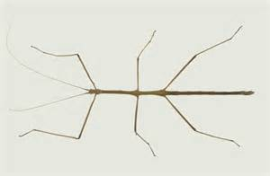  竹節蟲的身體主要分為頭、胸、腹三部份 | 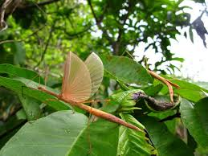  翅膀分成後翅和前翅，但是前翅已經退化為鱗片狀

（二）觀察棉桿竹節蟲的生活史與繁殖方式：
1. 棉桿竹節蟲是不完全變態的昆蟲，生活史分為卵、若蟲和成蟲，從卵到成蟲約129 天。
卵為粘著式，夏季約40~50 天孵化，冬季約3 個月；棉桿竹節蟲的齡期有六齡；成蟲和若蟲有著三個十分顯著的差別：
（1）成蟲有翅膀，若蟲沒有。
（2）成蟲有繁殖能力，若蟲沒有。
（3）若蟲有再生的能力，成蟲沒有。
2.竹節蟲是不完全變態昆蟲。若蟲期因種類不同，時間並不一致，短者2個月、長者半年不
等，成蟲壽命依紀錄則皆在一年以內。竹節蟲到成蟲後只剩下一個使命，即是不停的吃、
不停成長。經過一兩週後終於成熟，成蟲一面啃吃食草，一面尋找交配對象，交配完成隨
即產卵，孤雌生殖的竹節蟲則不經過交配直接產卵。雌竹節蟲在產卵後短期內會死亡，順
利完成一生的使命。
3. 竹節蟲的繁殖方式：竹節蟲皆以產卵延續後代，可分為雌雄交配的「有性生殖」，產下的
卵孵化後就有雄蟲和雌蟲；若雌蟲體形成熟後，沒有與雄蟲交配即產卵，卵孵化後就都為
雌蟲。
4. 每個雌竹節蟲可陸陸續續產下約50 至100 個卵，因為在產卵時也正值擬態變色實驗的進
行。卵的收集是最難的，因為它實在長得和竹節蟲的便便太像，我們每次都要趴在地上，
邊撥便便邊找蛋。
5. 在收集完竹節蟲產下的卵後，經測量，卵的長度為4mm，寬度為1.5mm。我們利用小型保鮮盒或布丁杯，鋪上沾濕的衛生紙，上面再罩上戳洞的透明塑膠袋，以維持卵孵化需要的濕度。不過，卵及衛生紙常常會發霉，約兩星期就要換一次乾淨的衛生紙，而且也要注意不能讓衛生紙乾掉，還要每隔三、四天就朝盒子裏噴水。
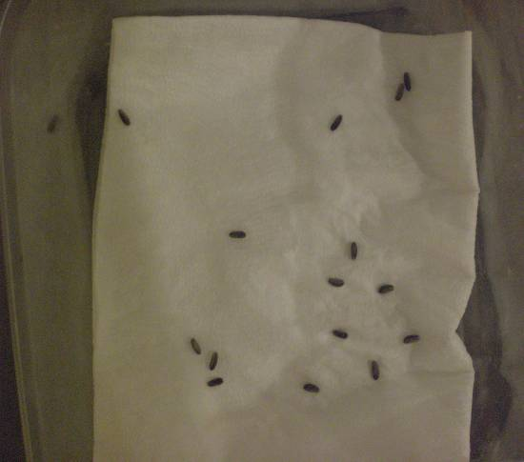  竹節蟲的卵下要鋪潮濕的衛生紙維持溼度 | 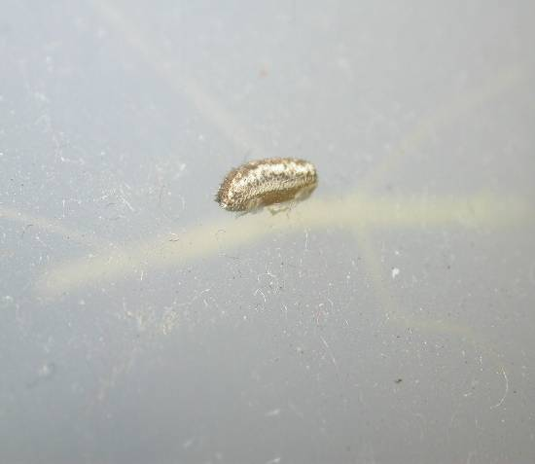  晶瑩剔透的卵

（三）觀察棉桿竹節蟲的再生能力：
1.需要物品：捲尺、腿已經斷了的棉桿竹節蟲
2.觀察結果：觀察原本腿斷掉的竹節蟲會因為在下一次蛻皮時，斷掉的腿會重新長出來。經
過4 天、 7 天 、11 天 、15 天後，腳的長度為 0.2 ㎝、 0.3 ㎝、 1.5 ㎝ 、2
㎝ 、3 ㎝的腿。
原本只有0.2 公分，後來再過一個禮拜再看的時候，已經增加了大約0.5 毫米到1 毫米，3天後再看，若蟲的腿已經長一半了！11天後長了三分之二，15天後 已經完完全全長好了！我們在飼養箱的底部找到了幾隻蛻皮的腳，判斷那是若蟲蛻皮時所遺留的。
棉桿竹節蟲蛻皮後，牠的斷腳會重新長回來；但是我以前所飼養的竹節蟲在腿斷掉以後會出現一個小小的腿，約0.1 公分，接著會慢慢的長出來。要是濕度不對的話，腳又會重斷一次；要是腳斷了以後就蛻皮了，那麼會長出迷你的腳，然後越長越大，直到長回原本的樣子。
棉桿竹節蟲蛻皮後，牠的斷腳會重新長回來 | 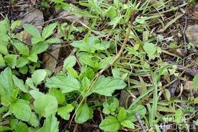  腳斷後才蛻皮會長出迷你的腳後越長越大

（四）觀察棉桿竹節蟲的食草：
1.挑選校園中植物來誘食棉桿竹節蟲，結果列示如下表：
葉片名稱 | 成蟲食用情形 | 若蟲食用情形
朱槿葉 | ˇ | ˇ
桑葉 | X | X
九重葛葉 | X | X
木槿葉 | X | X
仙丹花 | X | X
番石榴葉 | ˇ | ˇ
樟樹 | ˇ | ˇ
南美蟛蜞菊（花） | ˇ | ˇ
結果：棉桿竹節蟲喜歡吃的植物：南美蟛蜞菊（花）、番石榴葉、朱槿及樟樹葉。
2.觀察棉桿竹節蟲覓食時，頭前上方的一對觸角會左右晃動得很頻繁，牠先爬到葉子旁
邊，用六隻腳上的爪及吸墊，牢牢的鉤住葉片，或抓牢枝幹，此時頭前上方的一對觸
角會向上垂直立起，然後張開咀嚼式的口器，用兩個銳利的大顎切碎食物，可聽到“咔
嚓”、“咔嚓”的聲音，而且棉桿竹節蟲喜歡從葉片的邊緣開始吃。
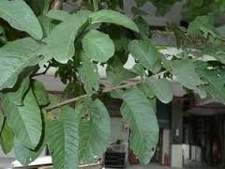 | 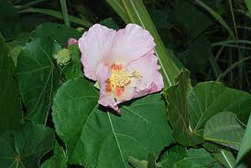 | 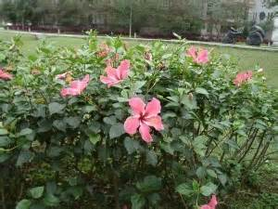 | 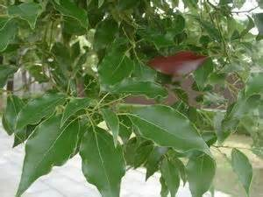
番石榴 | 木槿 | 朱槿 | 樟樹

（五）觀察棉桿竹節蟲自我保護機制：
在飼養竹節蟲的過程中，我們發現竹節蟲有許多自我保護的機制，如外表演化出像樹
枝的型態，以躲避天敵；當有外來刺激時，會模擬樹枝被風吹動的樣子，以六隻足左右搖
擺；有時，以手去捉竹節蟲時，牠會將尾部向上捲起，假裝自己是蠍子以嚇跑敵人；當然
也觀察到了牠的自割現象，及再生的蚊香腿。

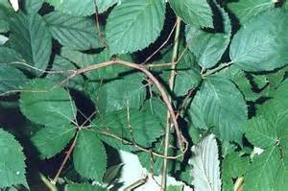 | 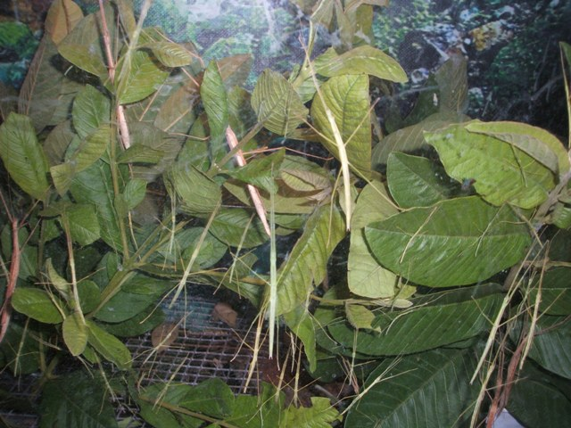
以手去捉竹節蟲時，牠會將尾部向上捲起 | 竹節蟲模擬樹枝被風吹動的樣子

（六）在校園中野放飼養竹節蟲的行為觀察：
在兩年多的飼養觀察過程，曾因繁殖過多的數量，野放在校園中的芭樂樹及樟樹上。一段時間後，我們只在樟樹及芭樂樹上觀察到棉桿竹節蟲的蹤跡。

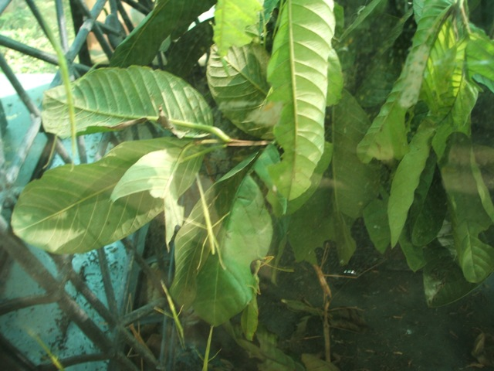 | 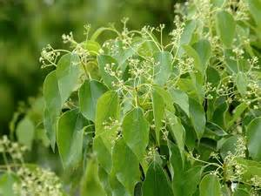
野放在校園中的芭樂樹 | 野放在校園中的樟樹上

肆●結論
一、觀察棉桿竹節蟲的外觀特徵：
棉桿竹節蟲的外形分為頭、胸、腹三個部分，頭上有一對觸鬚、一雙複眼，佔了整個身體的七分之一；胸部上有三個無關緊要的黑點，有三對腳、一對翅膀，佔了整個身體的十四分之五；腹部最長，佔了整個身體的二分之一，有生殖器官。

二、觀察棉桿竹節蟲的生活史和繁殖方式：
棉桿竹節蟲的生活史有六齡，每蛻一次皮，就會又變大一齡。
棉桿竹節蟲的孤雌生殖方式被歸類為經常性的，在長達一年的飼養過程中，也僅確定一隻，一隻疑似雄蟲，雄蟲出現的機率極低。更讓我們訝異的是：這兩隻雄蟲出現的時間均大約在一年的12~2月時，
這兩隻雄蟲的卵應是在8~10月產下的，經過約40天孵化再經60天的若蟲期，這過程中是在哪個階段形成不同的性別？再度引動我們持續探究的熱情﹗
三、觀察棉桿竹節蟲的再生能力
棉桿竹節蟲的再生能力只限於腳，而且只有若蟲才擁有這項能力；腳會經由蛻皮以及平時慢慢長以後而恢復原本的樣子。

四、觀察棉桿竹節蟲的食草
在食草的選擇方面：棉桿竹節蟲的若蟲在平時會優先選擇他喜歡吃的植物嫩葉來食用，但若是在肚子很餓時，牠們是不會挑食的；成蟲並不會特別挑葉子。

五、觀察棉桿竹節蟲的自我保護機制
竹節蟲是「偽裝高手」，體型纖細瘦弱，自我防衛能力不足。只能靠模擬大自然中不起眼的東西，達到免受天敵傷害的目的。白天躲在樹葉下；身體偽裝和環境合而為一；卵像小花草的果實；成蟲身體像樹枝；被捉後捲起尾部作勢螫人。

六、在校園中野放飼養竹節蟲的行為觀察
在野放的觀察中，在風較弱的芭樂樹上，棉桿竹節蟲的生長情形良好。在較冷的天氣是棉桿竹節蟲不易生存的時候，但是只要有食物來源就沒有特別的異樣。棉桿竹節蟲的移動很低，在同一棵樹上的棉桿竹節蟲大部份都在同一棵上，除非沒有食草，否則移動性不高。
綜合上述結果可知：
（一）我們採樟葉給竹節蟲吃，發現有的竹節蟲除了會在換樹葉時進食外，大部分的竹節蟲
似乎都在晚上進食。因為樹葉都是隔天才發現被啃食的痕跡，我們因此判斷：竹節蟲
是夜行性動物。大部分時間都在頂端，到了晚上才會到樟葉樟葉上覓食。
（二）竹節蟲屬於不完全變態，幼蟲與成蟲的外型相似。竹節蟲的一生是從卵→若蟲→成蟲，
中間沒有經過蛹。
（三）竹節蟲在若蟲時共脫了5次皮，大約三個月時間即可成長為成蟲。
（四）脫皮時，第一步驟是：背中線開裂，頭部、胸部先露出。第二步是前足、中足脫出，
最後一步是後足、尾部脫出，脫皮結束。
（五）脫皮前三、四天竹節蟲都不動，停在蓋子上；脫皮完兩天後，竹節蟲才開始進食。
（六）竹節蟲脫皮後，有的時候會把皮吃掉。
（七）竹節蟲吃葉子時，會用口器撕裂葉子，吃下去。
（八）若蟲沒有翅膀，只有翅鞘；到了成蟲期才長出翅膀，飛行力並不好。
（九）竹節蟲若蟲時綠色的，沒有翅膀不會飛，但後來會有翅鞘。成蟲頭部背面是扁平的，
身體黃褐色至棕紅色，後翅臀區略呈玫瑰色，尾毛直。
（十）棉桿竹節蟲是孤雌繁殖，是不完全變態，一生經過卵-若蟲-成蟲少了蛹的過程。竹節蟲
的體色會隨環境變化。養在木製飼養箱中的竹節蟲，若蟲階段體色很快就變黃褐色；
養在塑膠飼養箱中的竹節蟲，在若蟲階段顏色仍較為偏綠。竹節蟲有往上爬的習慣。

肆●引註資料
一、淺探孤雌生殖， 163.20.40.32/mediafile/7570082/news/78/.../2010-4-6-21-12-20-nf1.doc
二、可長到成年的孤雌生殖的小鼠，Nature 428 (6985), 22 Apr 2004。
三、第49屆全國中小學科學展覽，樹上忍者—棉桿竹節蟲的生態研究。台南市私立長榮高級
中學。
四、黃世富，2002，台灣的竹節蟲，大樹文化事業股份有限公司。
五、李兩傳，2009，台灣常見竹節蟲，親親文化事業股份有限公司。

